**HTML y CSS**

1.1

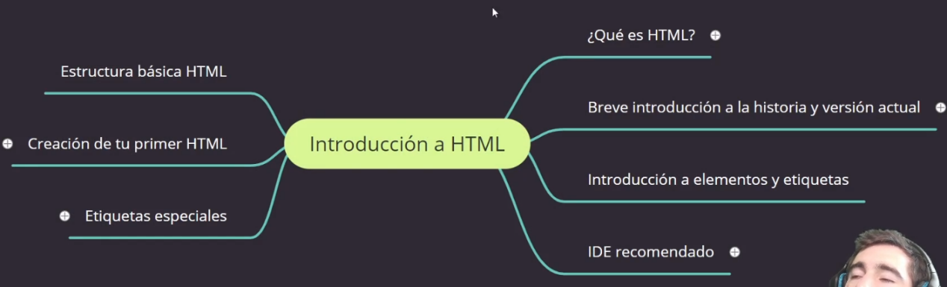

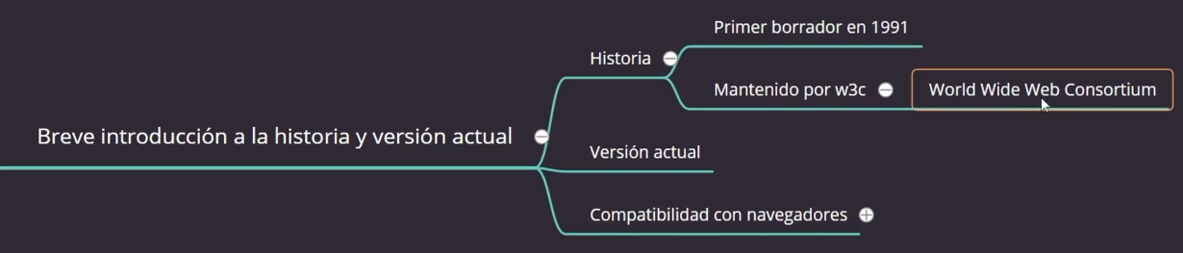

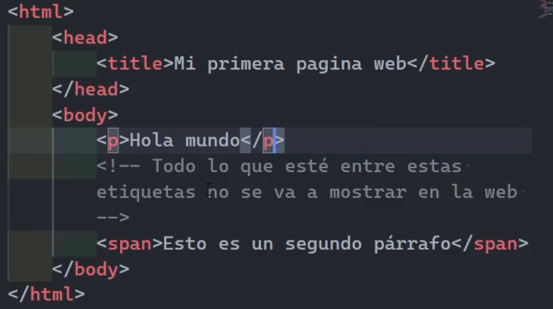

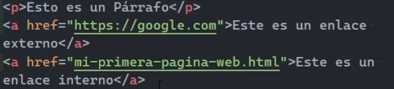

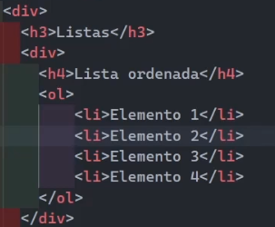

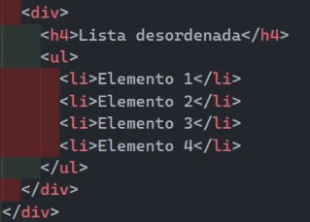

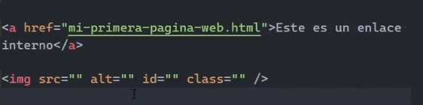

Ejercicio ->

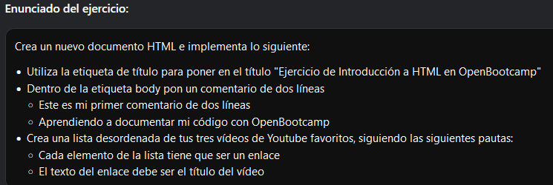

2.1

Formulario.html ->

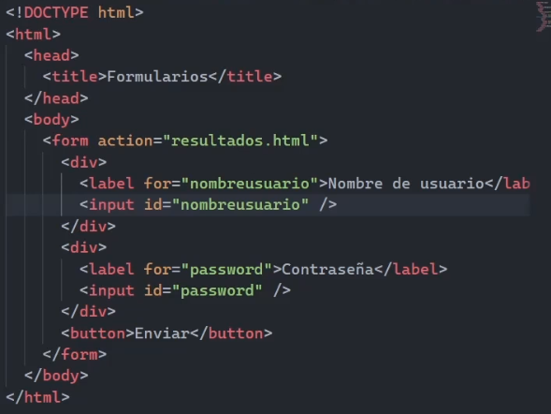

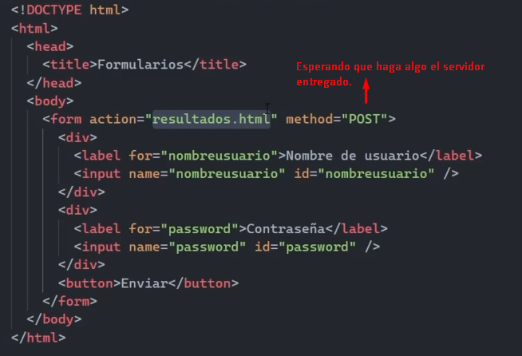

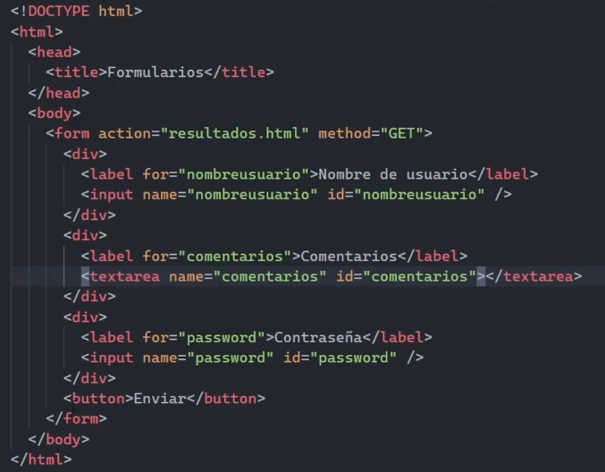

Resultados.html ->

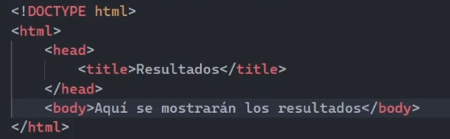

2.2

Formularios.html ->

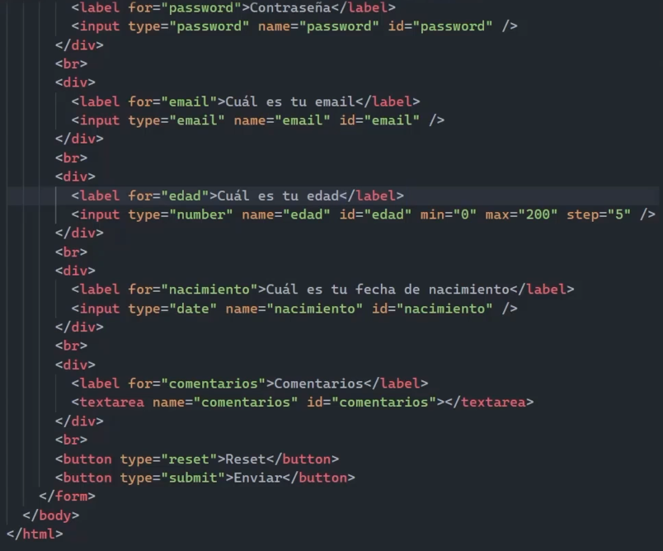

2.3

Tablas.html ->

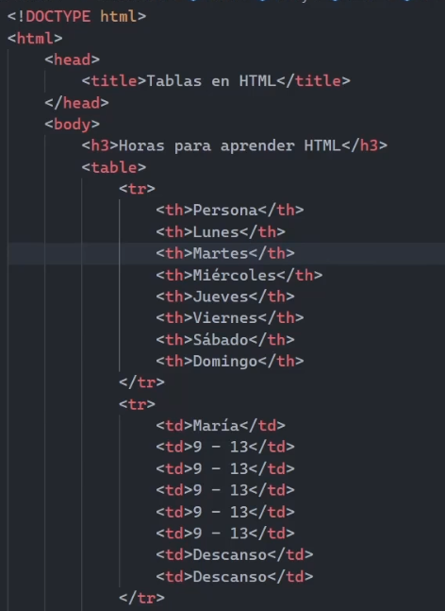

Ejercicio

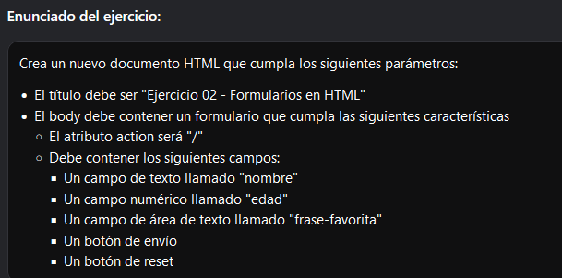

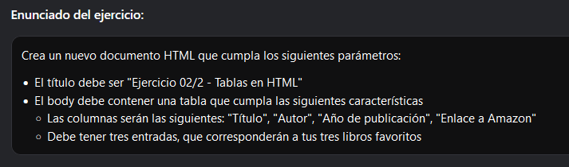

3.1

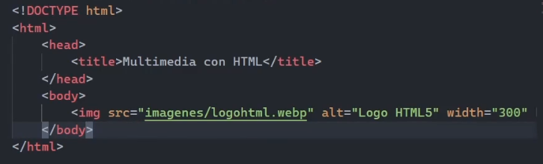

3.2

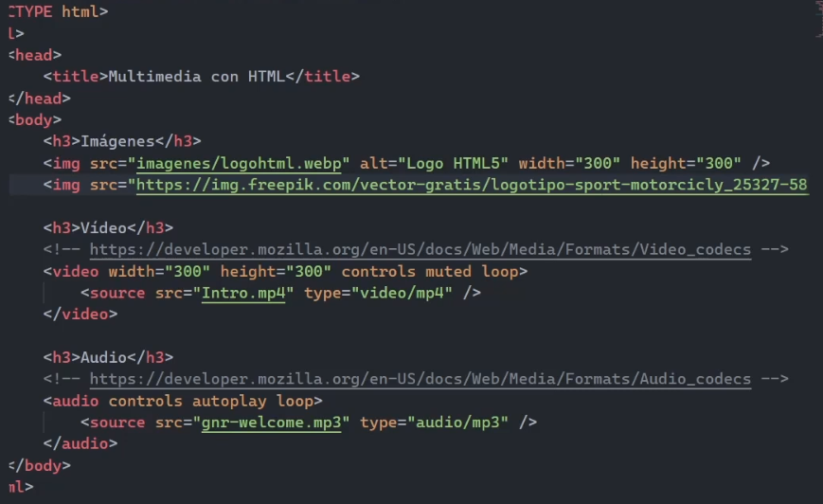

Ejercicio

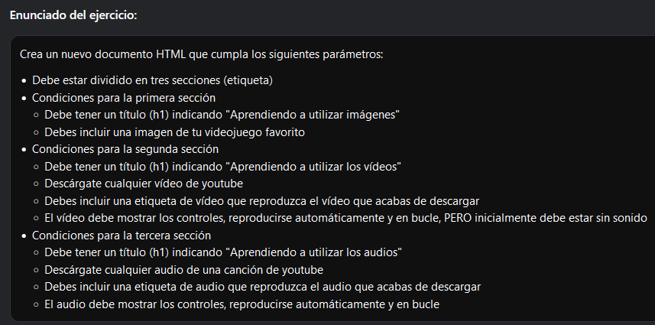

4.1

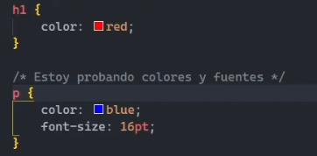

4.2

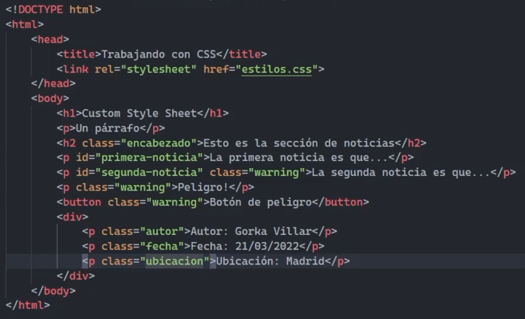

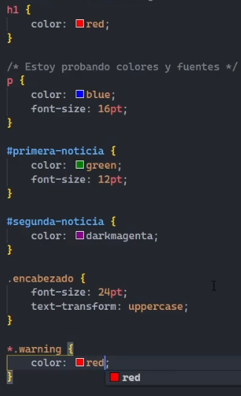

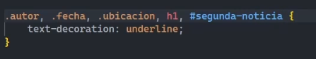

4.3

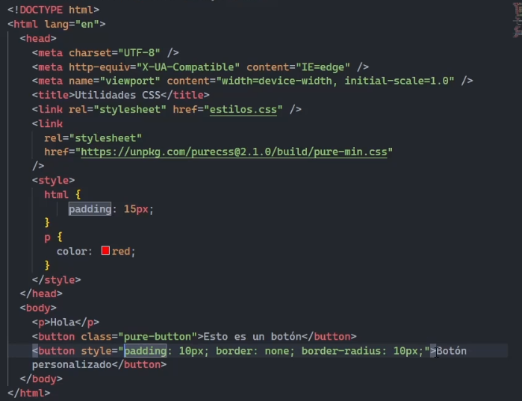

4.4

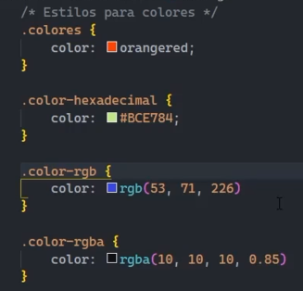

4.5

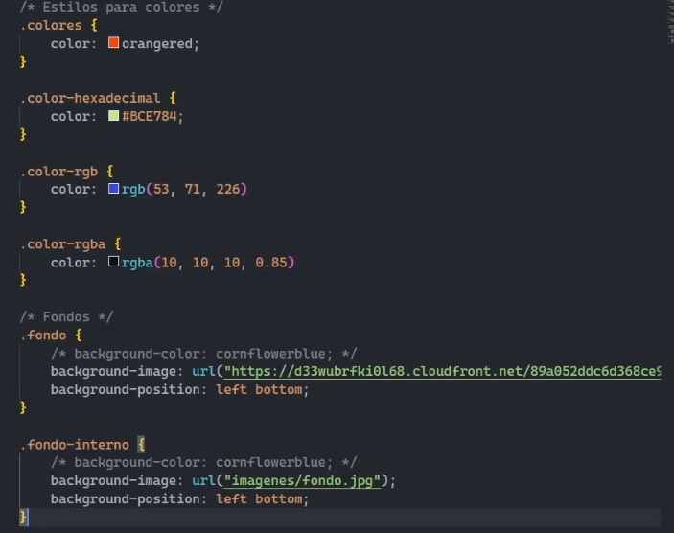

4.6

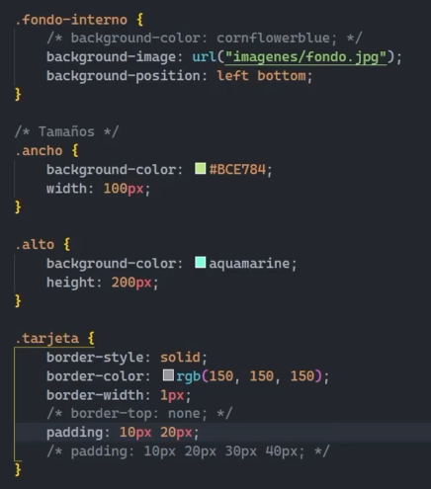

4.7

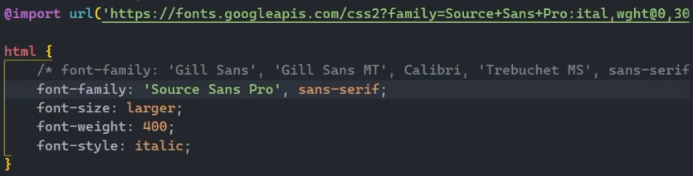

Ejercicios

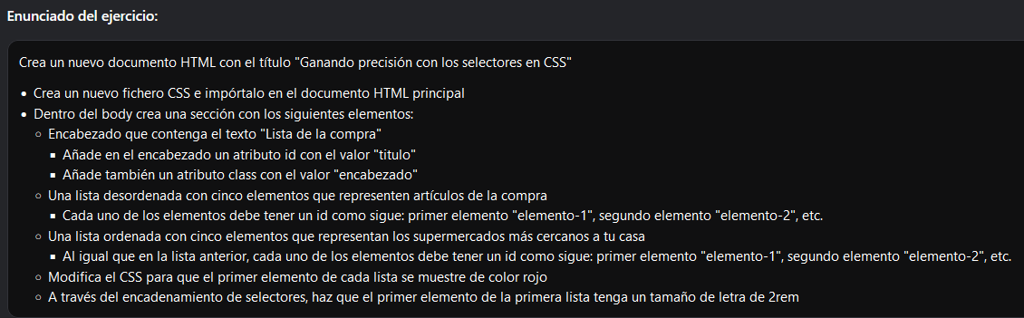

5.1

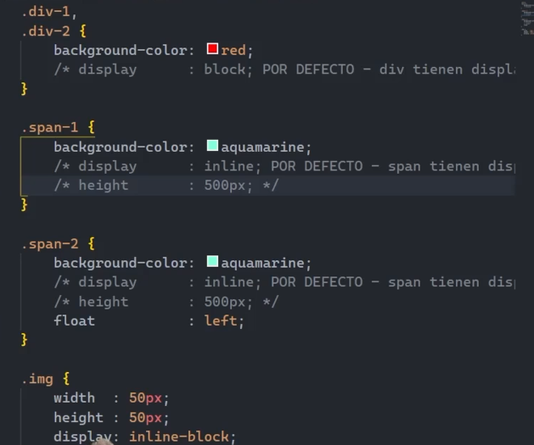

5.2 Posicionamiento, Sirve banda para x ej, menus, o boton para volver al comienzo.

<https://campus.open-bootcamp.com/cursos/12/leccion/1932>

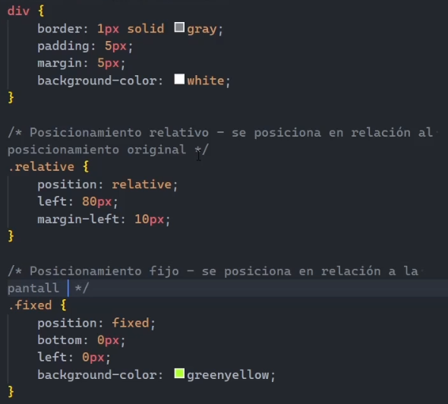

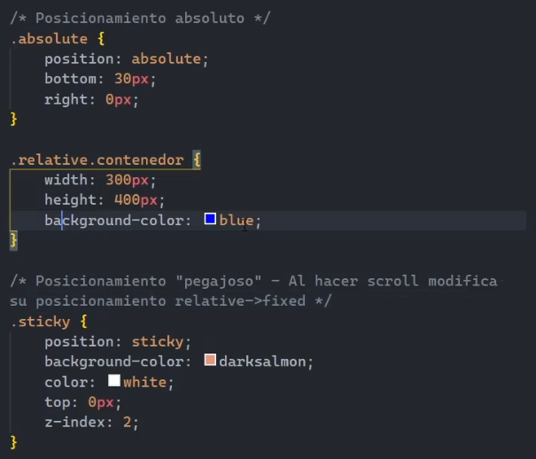

5.3 Flexbox

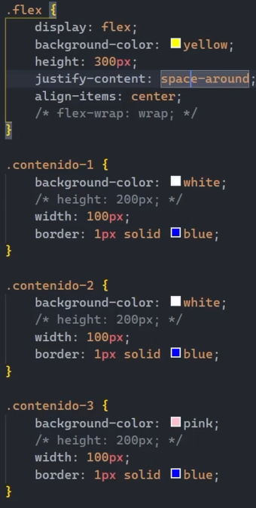

5.4 Overflow

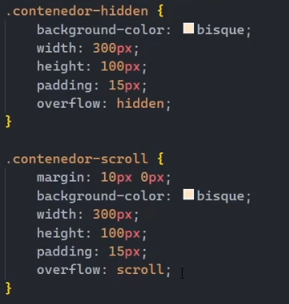

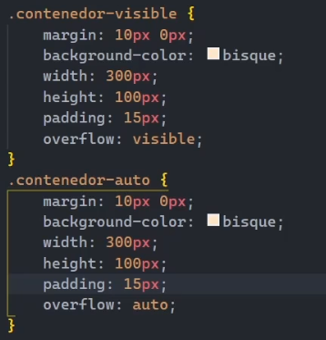

5.5

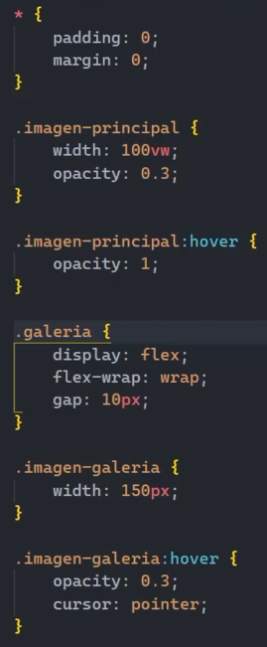

5.6

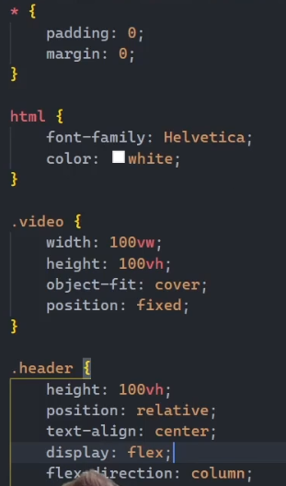

Ejercicios

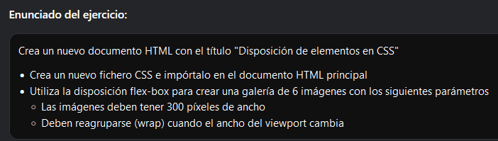

6.1

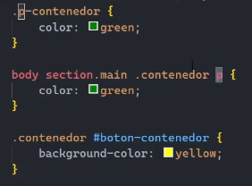

6.2

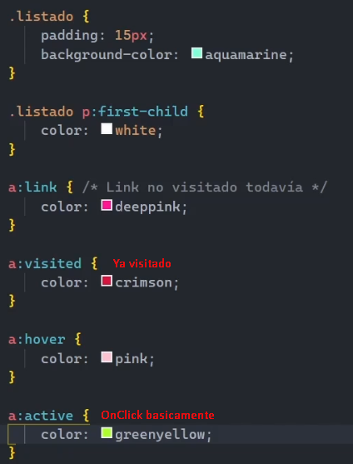

6.3

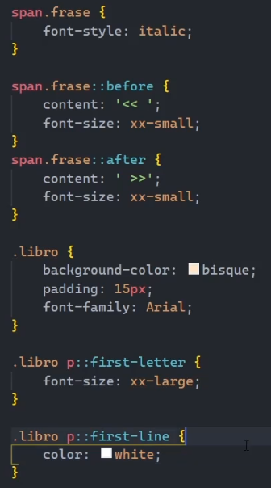

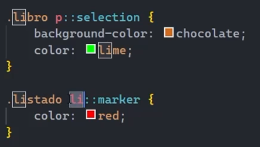

6.4

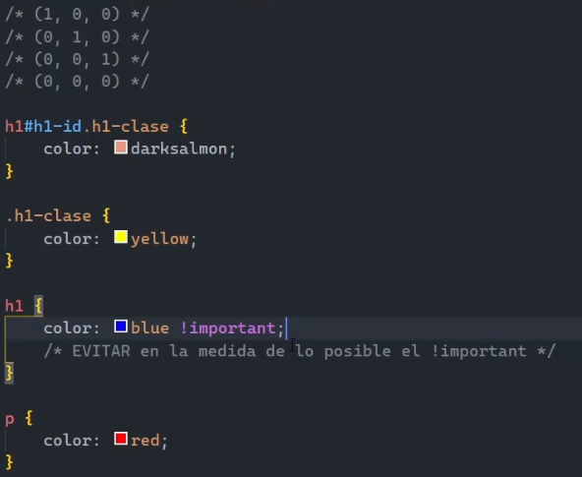

Ejercicios

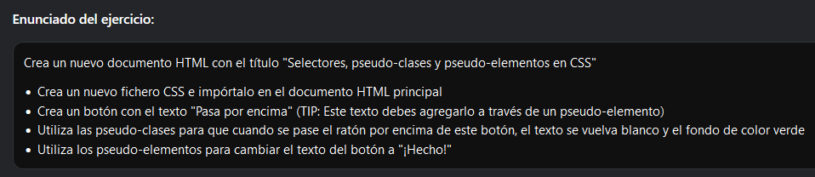

7.1

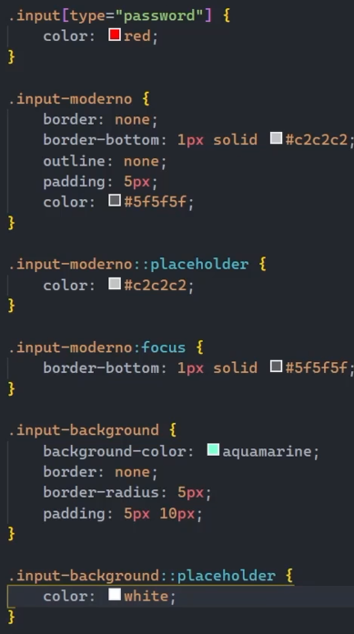

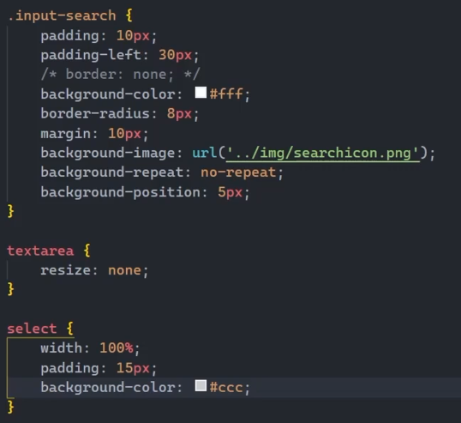

7.2

<https://campus.open-bootcamp.com/cursos/12/leccion/1942>

7.3

<https://campus.open-bootcamp.com/cursos/12/leccion/1943>

Ejercicios:

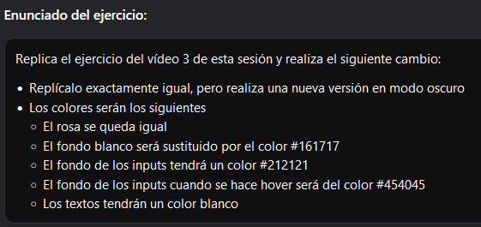

8.1 Bootstrap

Ejercicio:

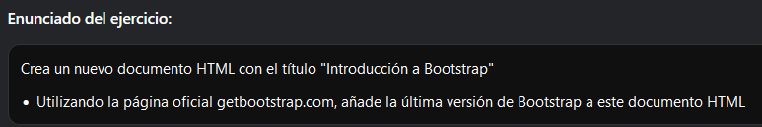

9.1 Animaciones y Transiciones

<https://campus.open-bootcamp.com/cursos/12/leccion/1946>

*.padre* {

    width: 400px;

    height: 400px;

    background-color: blue;

}

*.hijo* {

    width: 50%;

    height: 50%;

    background-color: beige;

    /* transition: transform 1s ease-in 2s; */

    animation: traslacion 4s ease-in-out infinite forwards alternate;

}

*.padre:hover* *.hijo* {

    /* transform: translateX(100%);

    background-color: blueviolet; */

    animation-play-state: paused;

}

@keyframes *traslacion* {

    0% {

        background-color: beige;

        transform: translateX(0%) translateY(0%);

    }

    25% {

        transform: translateX(100%) translateY(0%);

    }

    50% {

        transform: translateX(100%) translateY(100%);

    }

    75% {

        transform: translateX(0%) translateY(100%);

    }

    100% {

        background-color: darkorange;

        transform: translateX(0%) translateY(0%);

    }

}

9.2 Tooltips

<https://campus.open-bootcamp.com/cursos/12/leccion/1947>

<!DOCTYPE *html*>

<html *lang*="en">

<head>

    <meta *charset*="UTF-8">

    <meta *http-equiv*="X-UA-Compatible" *content*="IE=edge">

    <meta *name*="viewport" *content*="width=device-width, initial-scale=1.0">

    <title>Tooltip</title>

    <link *rel*="stylesheet" *href*="tooltip.css">

</head>

<body>

    <button *class*="btn-tooltip">Buscar

        <span *class*="tooltip">Hace una búsqueda de tu crush</span>

    </button>

    <div *class*="triangulo"></div>

</body>

</html>

Css ->

body {

    padding: 0;

    margin: 0;

    display: flex;

    justify-content: center;

    align-items: center;

    min-height: 100vh;

}

*.btn-tooltip* {

    position: relative;

    padding: 10px 20px;

    border-radius: 5px;

    border: none;

    background-color: green;

    color: white;

    border-bottom: 2px solid darkgreen;

    cursor: pointer;

    transition: background-color 150ms;

}

/* .btn-tooltip:hover::before {

    content: "Esto es un tooltip";

} */

*.tooltip* {

    position: absolute;

    /* visibility: hidden; */

    opacity: 0;

    top: -50px;

    left: -100%;

    transform: translateX(25%);

    color: #ddd;

    background-color: #333;

    padding: 5px 10px;

    border-radius: 5px;

    transition: opacity 150ms;

}

*.btn-tooltip:hover* {

    background-color: rgb(0, 100, 0);

}

*.btn-tooltip:hover* *.tooltip* {

    /* visibility: visible; */

    opacity: 1;

}

*.tooltip::before* {

    content: '';

    border: solid 10px transparent;

    border-top-color: #333;

    position: absolute;

    top: 40px;

    left: 50%;

    transform: translateX(-50%);

}

/* .triangulo {

    border: solid 10px transparent;

    border-top-color: #333;

} */

Ejercicio:



10.1

<!DOCTYPE *html*>

<html *lang*="en">

<head>

    <meta *charset*="UTF-8">

    <meta *http-equiv*="X-UA-Compatible" *content*="IE=edge">

    <meta *name*="viewport" *content*="width=device-width, initial-scale=1.0">

    <title>Unidades</title>

    <link *rel*="stylesheet" *href*="unidades.css">

</head>

<body>

    <h1>Unidades fijas y relativas</h1>

    <div *class*="escenario-1 escenario">

        <div *class*="px">200px</div>

        <div *class*="porcentaje">50%</div>

        <div *class*="view">50vw</div>

    </div>

    <div *class*="escenario-2 escenario">

        <div *class*="px">200px</div>

        <div *class*="porcentaje">50%</div>

        <div *class*="view">50vw</div>

    </div>

</body>

</html>

Css

body {

    padding: 20px;

    margin: 0;

}

*.escenario* {

    margin: 10px 0px;

    border: 1px solid #ccc;

    padding: 10px;

}

*.escenario-1* {

    width: 100%;

}

*.escenario-2* {

    width: 50%;

}

*.px* {

    background-color: green;

    width: 200px;

}

*.porcentaje* {

    background-color: red;

    width: 50%;

}

*.view* {

    background-color: yellow;

    width: 50vw;

}

10.3 MediaQueris

h1 {

    color: red;

    font-size: 4rem;

}

p {

    color: black;

    font-size: 2rem;

}

@media (min-width: 576px) {

    h1 {

        color: green;

    }

}

@media (min-width: 995px) {

    h1 {

        color: blue;

    }

}

@media (orientation: landscape) and (min-height: 400px) {

    p {

        color: brown;

    }

}

@media (min-height: 300px), (min-width: 1100px) {

    h1 {

        color: darksalmon;

    }

}

10.4 FlexBox

/* https://codepen.io/enxaneta/full/adLPwv */

*.contenedor* {

    background-color: yellow;

    padding: 0.5rem;

    display: flex;

    gap: 0.5rem;

    min-height: 5rem; /* Eje principal */

    justify-content: space-around; /* Eje secundario */

    align-items: center; /* flex-direction: column; */

    flex-wrap: wrap;

}

*.item* {

    background-color: salmon;

    padding: 0.25rem;

    width: 10rem;

}

*.item2* {

    align-self: stretch;

}

<https://codepen.io/enxaneta/full/adLPwv>

10.5 Grid

*.contenedor* {

    display: grid;

    gap: 0.5rem;

    /* column-gap: 0.1rem; */

    /* row-gap: 1rem; */

    /* grid-template-columns: auto auto auto; */

    /* grid-template-columns: repeat(3, auto); */

    /* grid-template-columns: 20px 3rem 25vw; */

    grid-template-columns: 1fr 1fr 3fr;

    grid-template-rows: 200px 5rem 100px;

    /* grid-template-areas: 'head head head' 'main main aside' 'footer footer footer'; */

}

*.item* {

    background-color: aquamarine;

    padding: 0.25rem;

    font-size: 2rem;

    border: solid 1px blue;

}

*.item1* {

    /* grid-column: 1 / 3; */

    grid-column: 2 / span 2; /* Empieza de la columna 2 y ocupa 2 columnas */

    /* grid-area: head; */

}

*.item9* {

    /* grid-area: footer; */

    grid-area: 2 / 1 / 4 / 3;

    /* grid-area: filainicio / colinicio / filafin / colfin */

}

10.6

Variables

*:root* {

    --color-principal: rgb(195, 0, 255);

    --ancho-principal: 350px;

}

*.titulo* {

    color: var(--color-principal);

}

*.footer* {

    color: var(--color-principal);

}

*.contenedor* {

    background-color: antiquewhite;

    padding: 1rem;

    max-width: var(--ancho-principal);

}

Ejercicios:

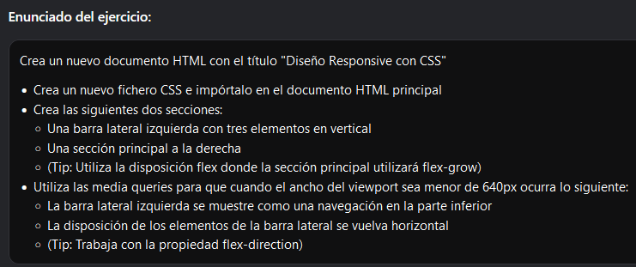

11.1

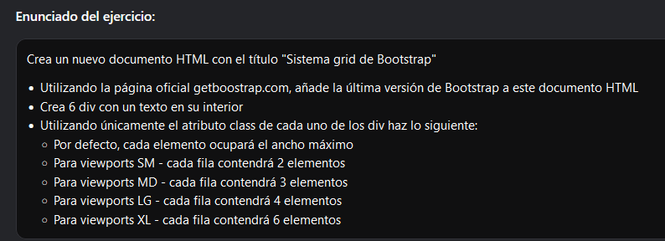

1. Boostrap

Formularios: <https://campus.open-bootcamp.com/cursos/12/leccion/1963>

Formularios 2: <https://campus.open-bootcamp.com/cursos/12/leccion/1964>

Formularios 3: <https://campus.open-bootcamp.com/cursos/12/leccion/1965>

Modales, popovers y tooltips: <https://campus.open-bootcamp.com/cursos/12/leccion/1966>

Modal: Tipo alerta de js.

Iconos: <https://campus.open-bootcamp.com/cursos/12/leccion/1967>

Badges: <https://campus.open-bootcamp.com/cursos/12/leccion/1969>

Progress Bars: <https://campus.open-bootcamp.com/cursos/12/leccion/1970>

Ejercicio:

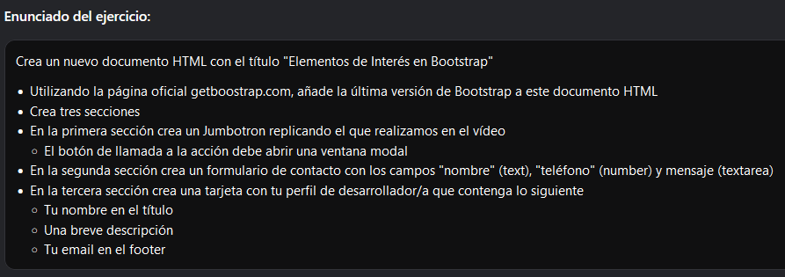

1. Sass

2 tipos .scss y .sass

En .scss es igual a css

En .sass se eliminan las llaves y comas

<https://campus.open-bootcamp.com/cursos/12/leccion/2106>

<https://campus.open-bootcamp.com/cursos/12/leccion/2107>

<https://campus.open-bootcamp.com/cursos/12/leccion/2108>

[npm install -g sass]

[Sass>sass --watch styles.css] -> para q funque (?

Sass mas explicado

<https://campus.open-bootcamp.com/cursos/12/leccion/2109>

1. Proyecto final

<https://campus.open-bootcamp.com/cursos/12/leccion/2110>



[sass --watch sass/index.css css/styles.css]

1. Proyecto final

<https://campus.open-bootcamp.com/cursos/12/leccion/2111>

<https://campus.open-bootcamp.com/cursos/12/leccion/2112>

<https://campus.open-bootcamp.com/cursos/12/leccion/2113>

<https://campus.open-bootcamp.com/cursos/12/leccion/2114>

<https://campus.open-bootcamp.com/cursos/12/leccion/2115>

<https://campus.open-bootcamp.com/cursos/12/leccion/2116>

<https://campus.open-bootcamp.com/cursos/12/leccion/2117>

<https://campus.open-bootcamp.com/cursos/12/leccion/2118>

<https://campus.open-bootcamp.com/cursos/12/leccion/2119>